**Подоксенова К.М**

**Группа Java**

**Задание по SQL. Тема : сеть LIKE_IT**

1. Запрос выбирает id прочитанных постов для определенного юзера по id. В данном случае – id = 1;

SELECT post_id

FROM like_it.readed_posts

WHERE user_id = 1;

Результат:

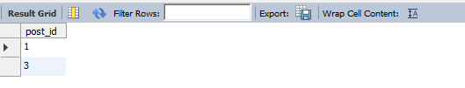

1. Выбрать все опубликованные категории, в заголовке которых участвует определенное слово. В данном случае – “все”;

Применение: поиск по запросу пользователя.

select id, title

from like_it.categories

where title LIKE '%все%' AND published = true;

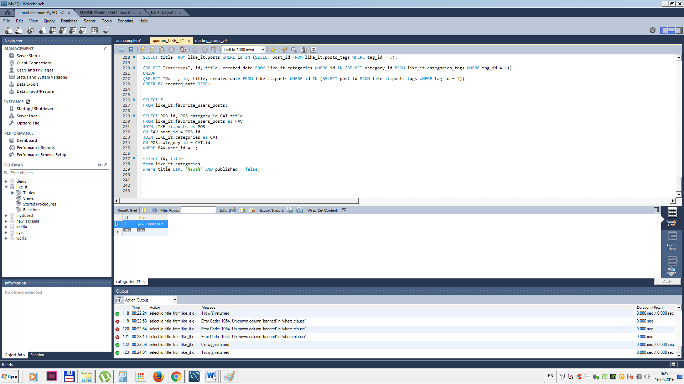

1. Выбрать все категории, соответствующие определенному id тега

(в данном случае – 1)

Применение: поиск по запросу пользователя.

SELECT `id`, `title`, `created_date`, `description`, `parent_category`, `published`

FROM like_it.categories WHERE id IN

(SELECT category_id FROM like_it.categories_tags WHERE tag_id = 1) AND published = TRUE

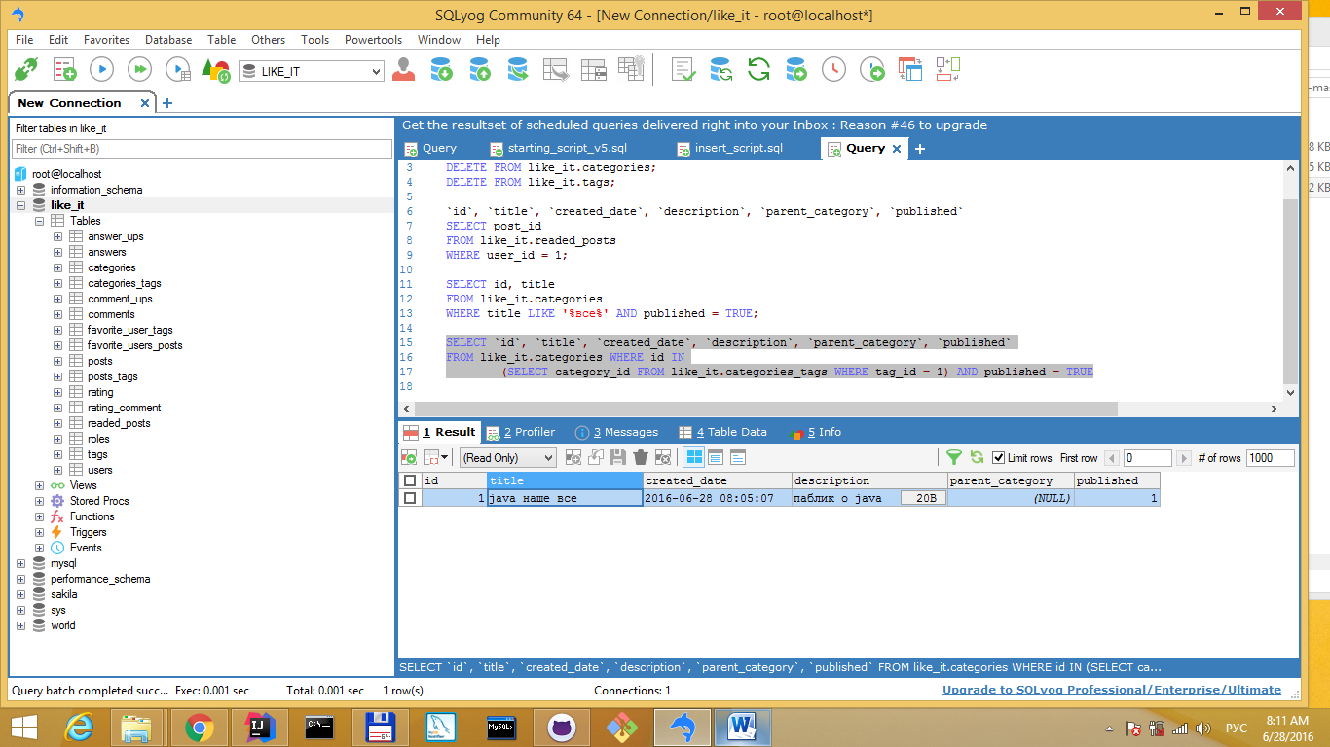

1. Выбрать все подкатегории опредленной категории, соответствующие определенному id тега

(в данном случае – 1)

SELECT `id`, `title`, `created_date`, `description`, `parent_category`, `published`

FROM like_it.categories WHERE parent_category = 3;

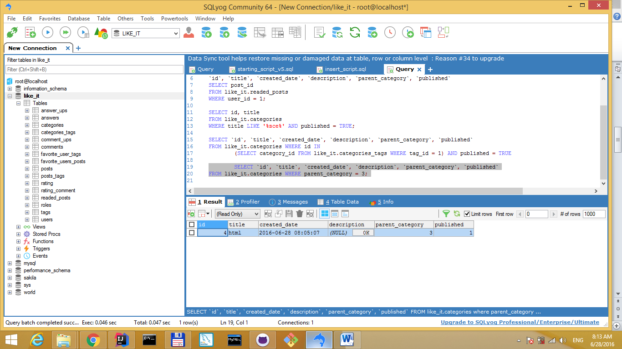

1. Выбрать все подкатегории опредленной категории, соответствующие определенному имени тега (в данном случае – “sql”)

SELECT `id`, `title`, `created_date`, `description`, `parent_category`, `published`

FROM like_it.categories WHERE id IN (

SELECT category_id FROM like_it.categories_tags AS CAT

JOIN like_it.tags AS TAG ON CAT.tag_id = TAG.id

WHERE NAME = "sql")

AND published = TRUE;

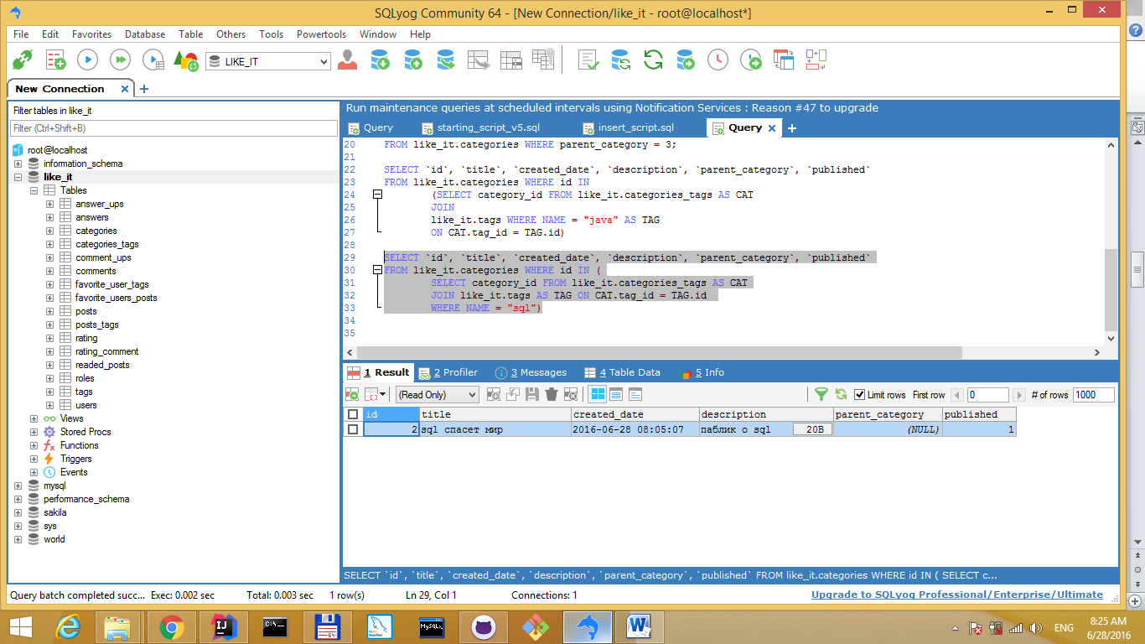

1. Выбрать все дочерние допустимые посты опредленной категории:

SELECT `id`, `user_id`, `category_id`, `title`, `content`, `created_date`, `updated_date`, FROM like_it.posts

WHERE category_id = 1 AND banned = FALSE;

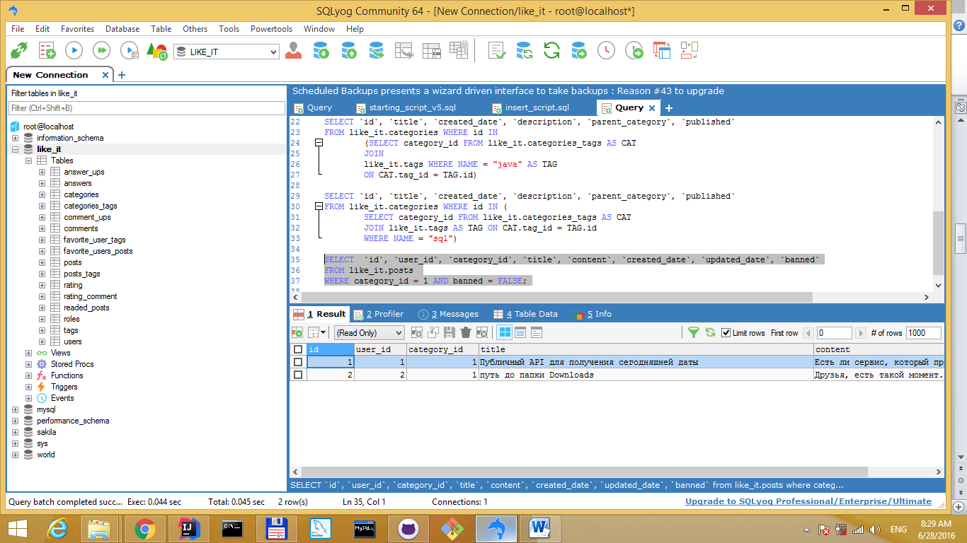

1. Посчитать количество количество избранных постов в по каждой категории постов и вывести на информацию вместе с заголовком категории.

SELECT count(POS.id), POS.category_id,CAT.title

FROM like_it.favorite_users_posts as FAV

JOIN LIKE_it.posts as POS

ON FAV.post_id = POS.id

JOIN LIKE_it.categories as CAT

ON POS.category_id = CAT.id

WHERE FAV.user_id = 1;

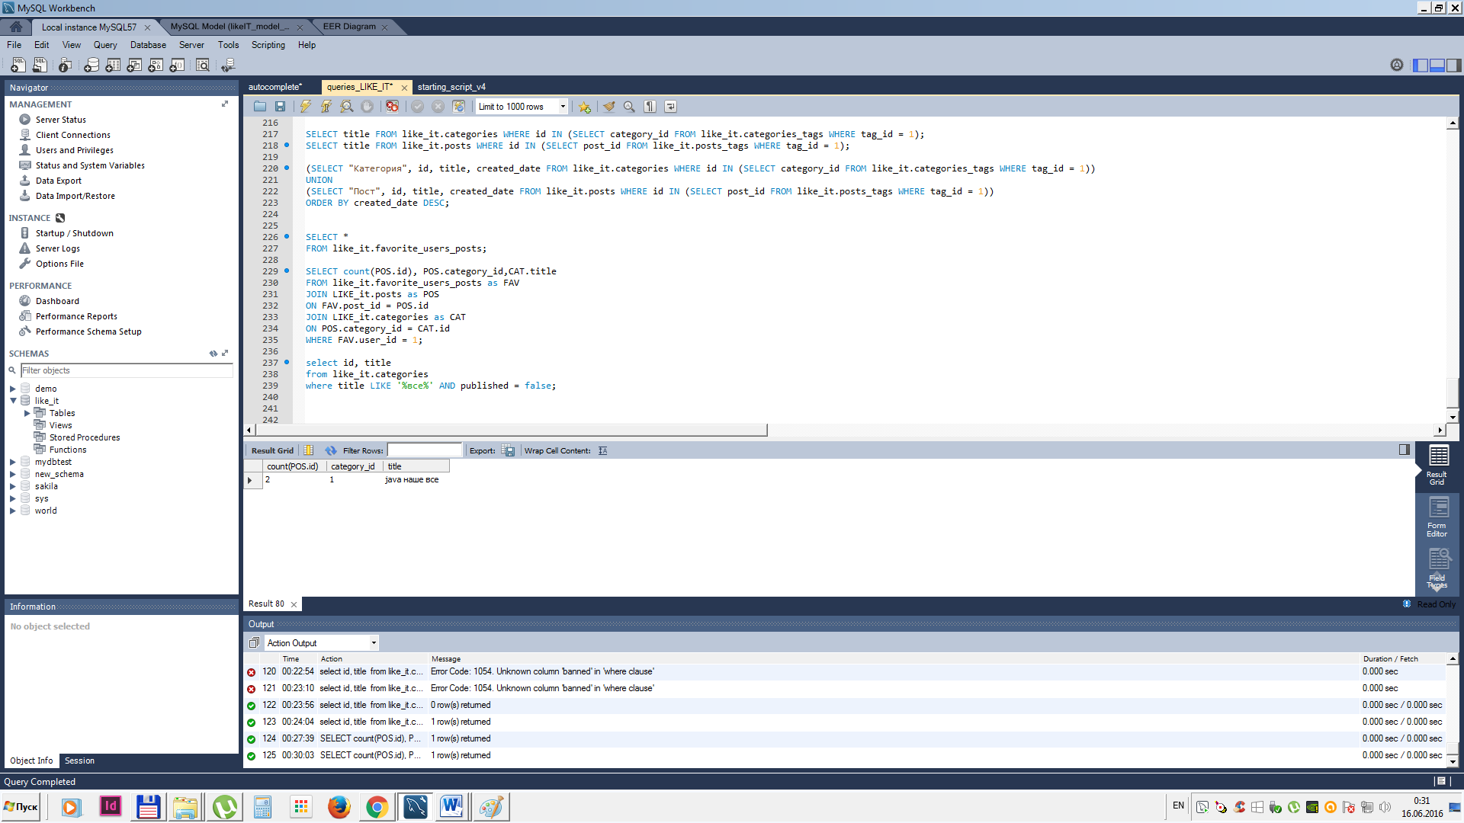

1. Посчитать количество просмотра определенного поста

Применение: информация отображается на странице поста

SELECT count(post_id)

FROM like_it.readed_posts

WHERE post_id = 3;

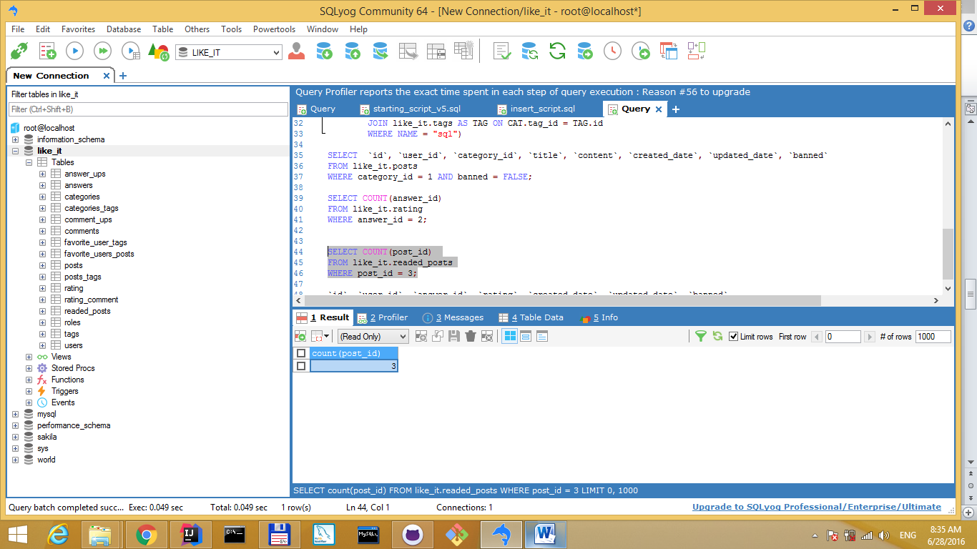

1. Посчитать количество оценок определенного ответа.

SELECT COUNT(answer_id)

FROM like_it.rating

WHERE answer_id = 2;

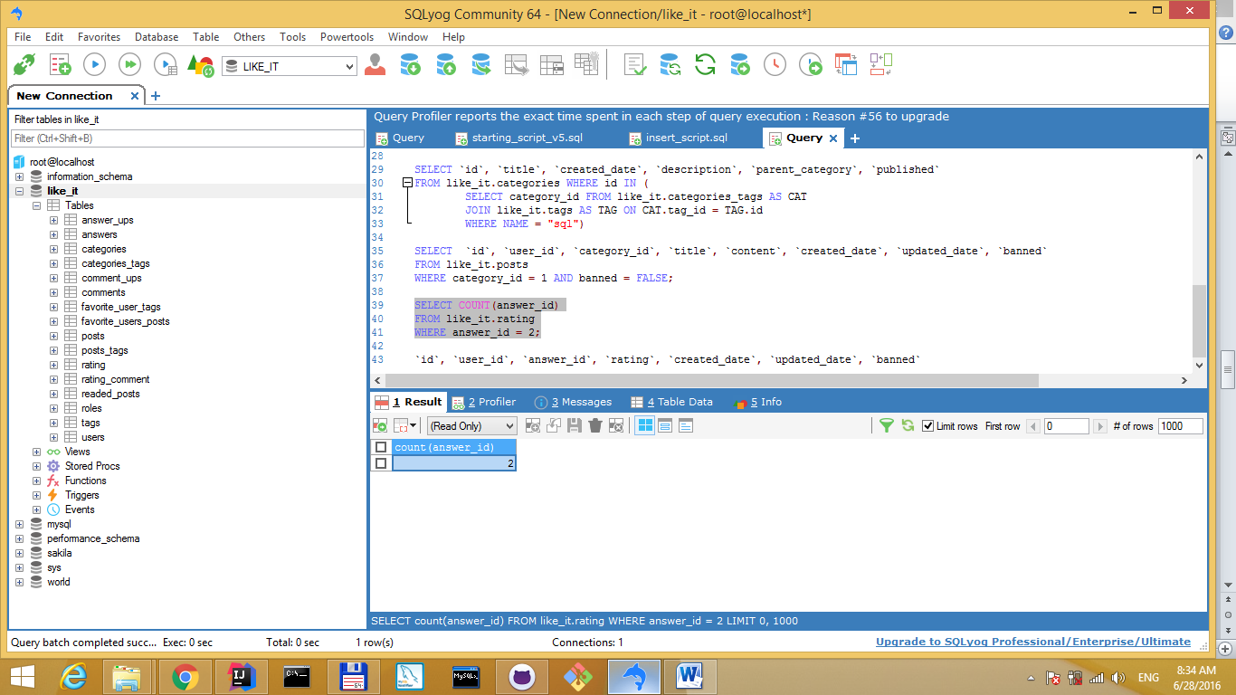

1. Посчитать количество положительных оценок определенного ответа.

SELECT COUNT(answer_id)

FROM like_it.rating

WHERE answer_id = 2 AND rating > 0;

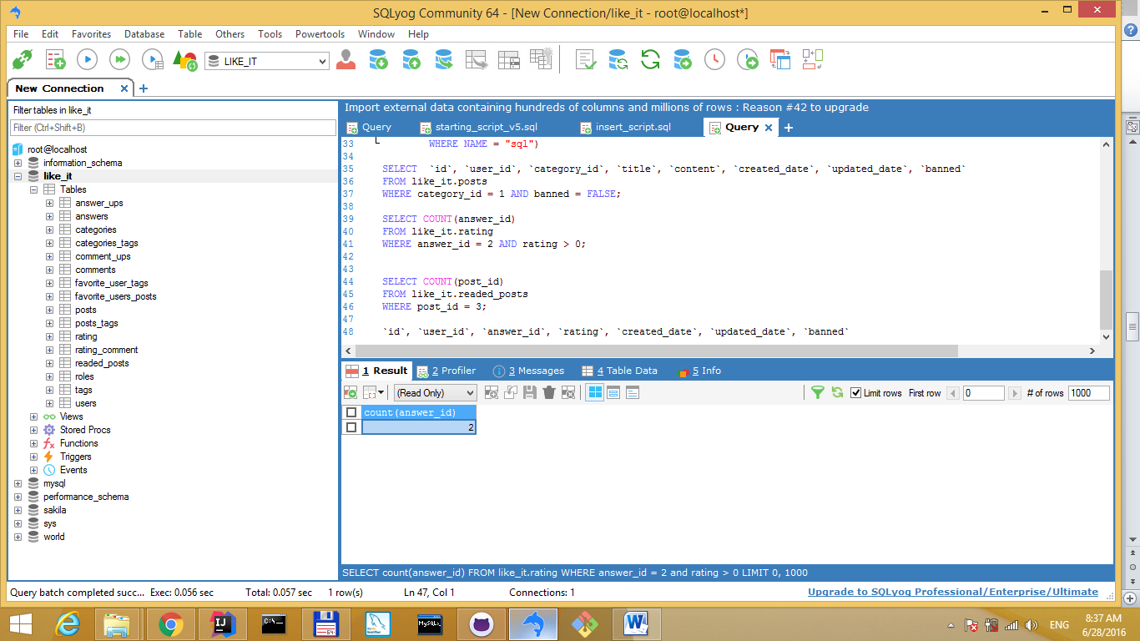

1. Посчитать количество комментов на ответ

SELECT COUNT(id) AS result

FROM like_it.comments

WHERE answers_id = 2;

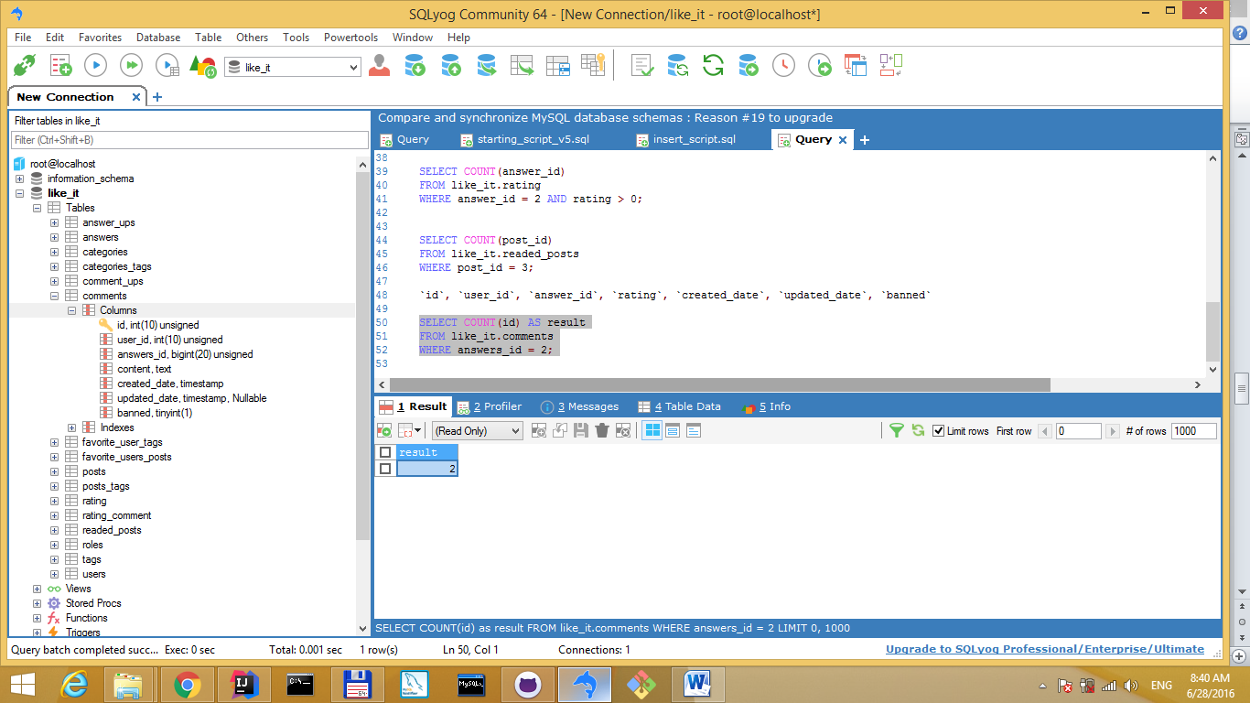

1. Посчитать количество пользователей, добавивших пост в избранное

SELECT COUNT(id) AS result

FROM like_it.favorite_users_posts

WHERE post_id = 2;

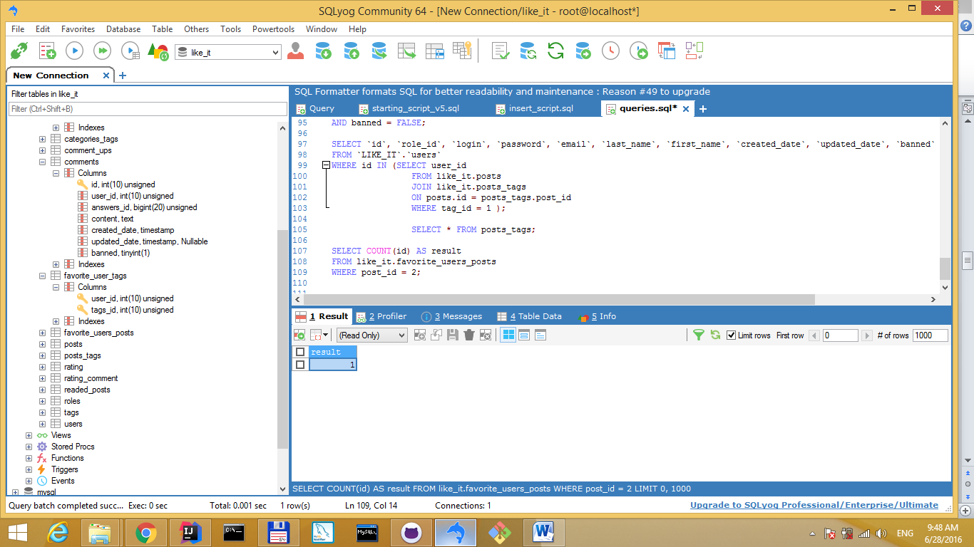

1. Вывести самые обсуждаемые посты по категории (суммарное количество ответов и комментов):
2. Запрос выбирает id тех постов, их заголовок и содержание, на которых не были даны ответы.

SELECT id, title, content

FROM like_it.posts

WHERE id NOT IN (select post_id

from like_it.answers );



1. Запрос выбирает все посты определенного пользователя, на которые были размещены или изменены ответы в течение определенного периода (в данном случае – полгода)

SELECT post_id, PO.content, AN.id, AN.content, AN.created_date

FROM LIKE_IT.posts AS PO

JOIN LIKE_IT.answers AS AN

ON PO.id = AN.post_id

WHERE AN.created_date > DATE_SUB(NOW(), INTERVAL 6 MONTH) OR

AN.updated_date > DATE_SUB(NOW(), INTERVAL 6 MONTH) ;

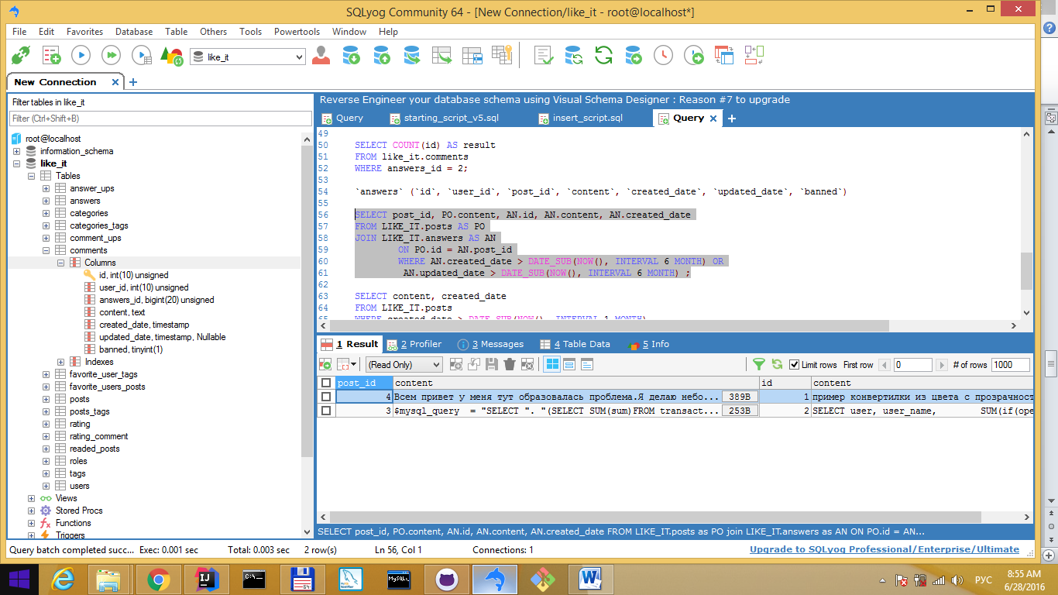

1. Выбрать топ 5 популярных тегов среди юзеров.

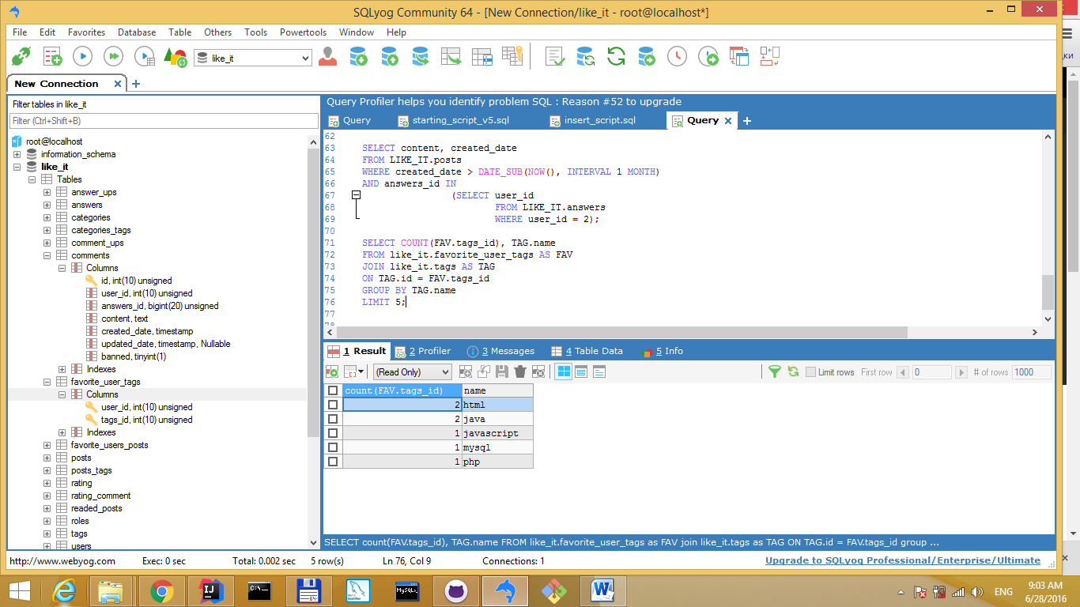

SELECT COUNT(FAV.tags_id), TAG.name

FROM like_it.favorite_user_tags AS FAV

JOIN like_it.tags AS TAG

ON TAG.id = FAV.tags_id

GROUP BY TAG.name

LIMIT 5;

1. Выбрать все допустимые ответы на определенный пост

SELECT `id`, `user_id`, `post_id`, `content`, `created_date`, `updated_date`

FROM like_it.answers

WHERE post_id = 3 and banned = false;

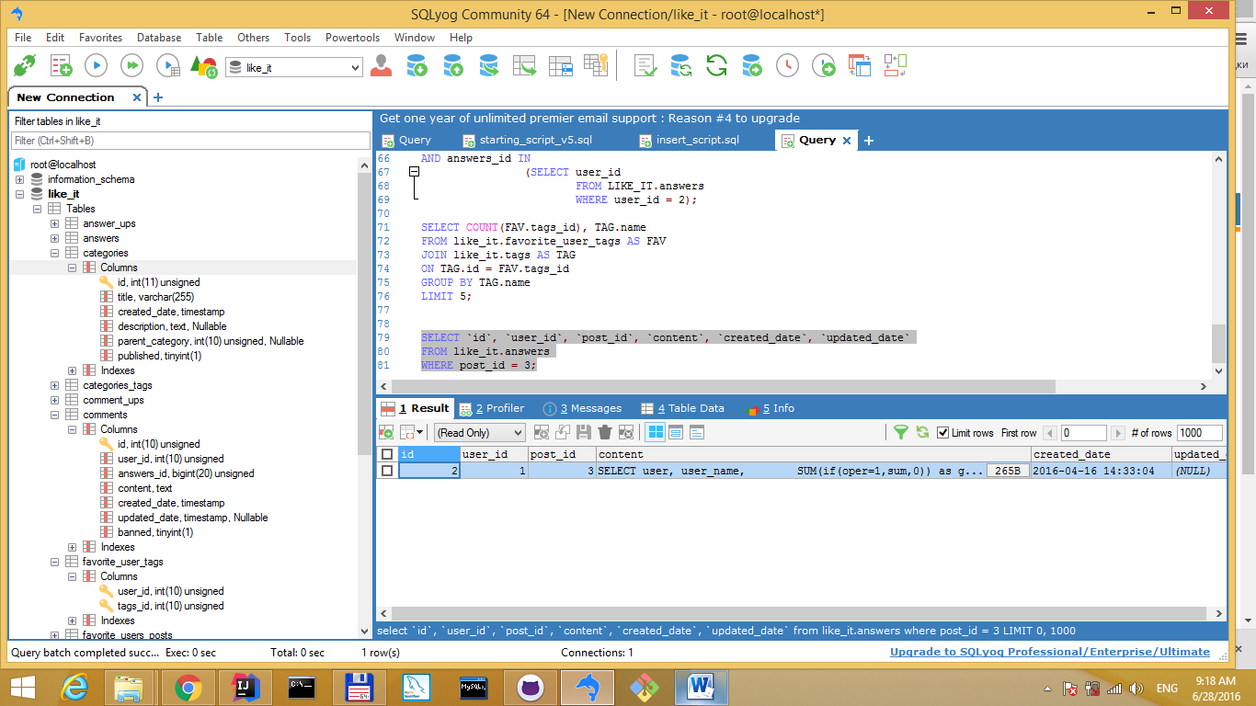

1. Выбрать все допустимые ответы на все посты определенного юзера

SELECT PO.id AS post_id, AN.id AS answer_id, AN.user_id AS answer_author, AN.content, AN.created_date, AN.updated_date

FROM like_it.answers AS AN

JOIN like_it.posts AS PO

ON AN.post_id = PO.id

WHERE PO.user_id = 3 AND PO.banned = false AND AN.banned = false;

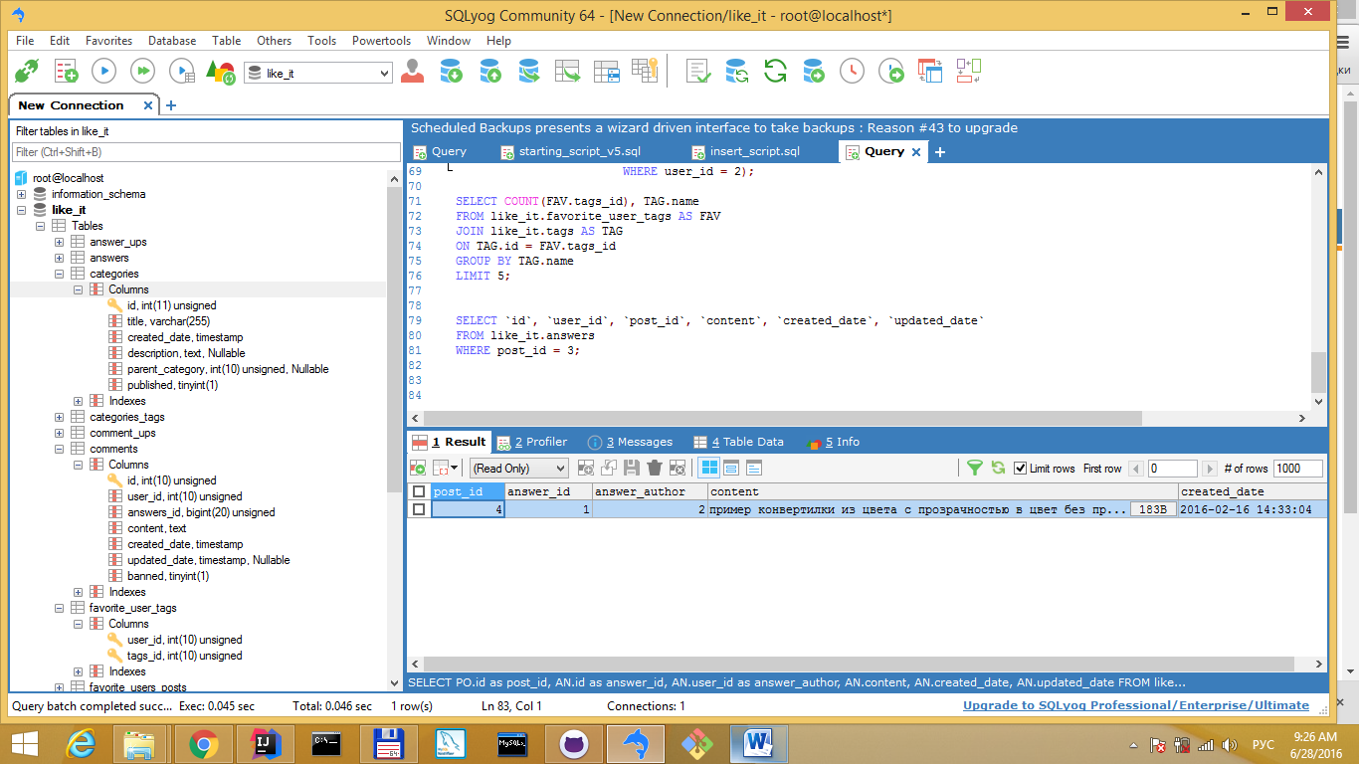

1. Выбрать все посты, соответствующие определенному имени тега (в данном случае – “java”)

SELECT `id`, `user_id`, `category_id`, `content`, `created_date`, `updated_date`

FROM like_it.posts WHERE id IN (

SELECT post_id FROM like_it.posts_tags AS PO

JOIN like_it.tags AS TAG ON PO.tag_id = TAG.id

WHERE NAME = "java")

AND banned = FALSE;

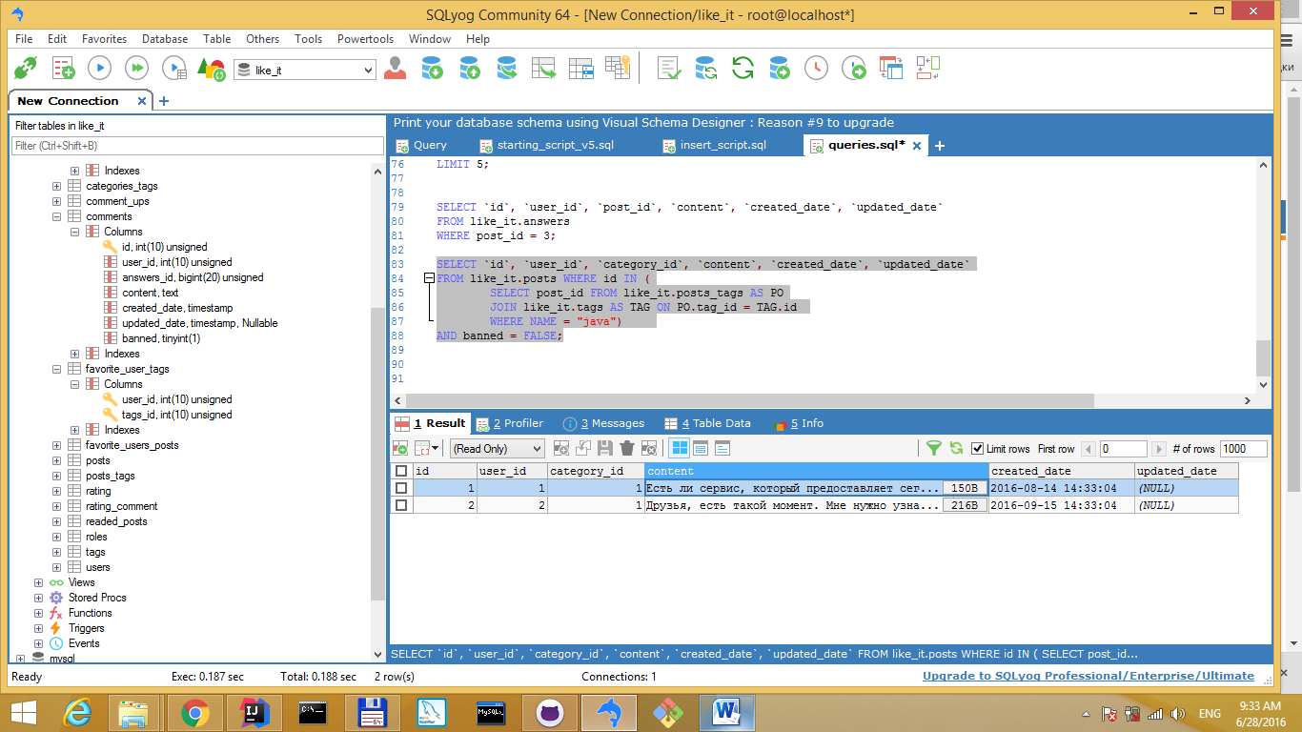

1. Выбрать всех юзеров, которые публиковали посты с тегом, находящимся в избранных у определенного юзера

SELECT `id`, `role_id`, `login`, `password`, `email`, `last_name`, `first_name`, `created_date`, `updated_date`, `banned`

FROM `LIKE_IT`.`users`

WHERE id IN (SELECT user_id

FROM like_it.posts

JOIN like_it.posts_tags

ON posts.id = posts_tags.post_id

WHERE tag_id = 1 );

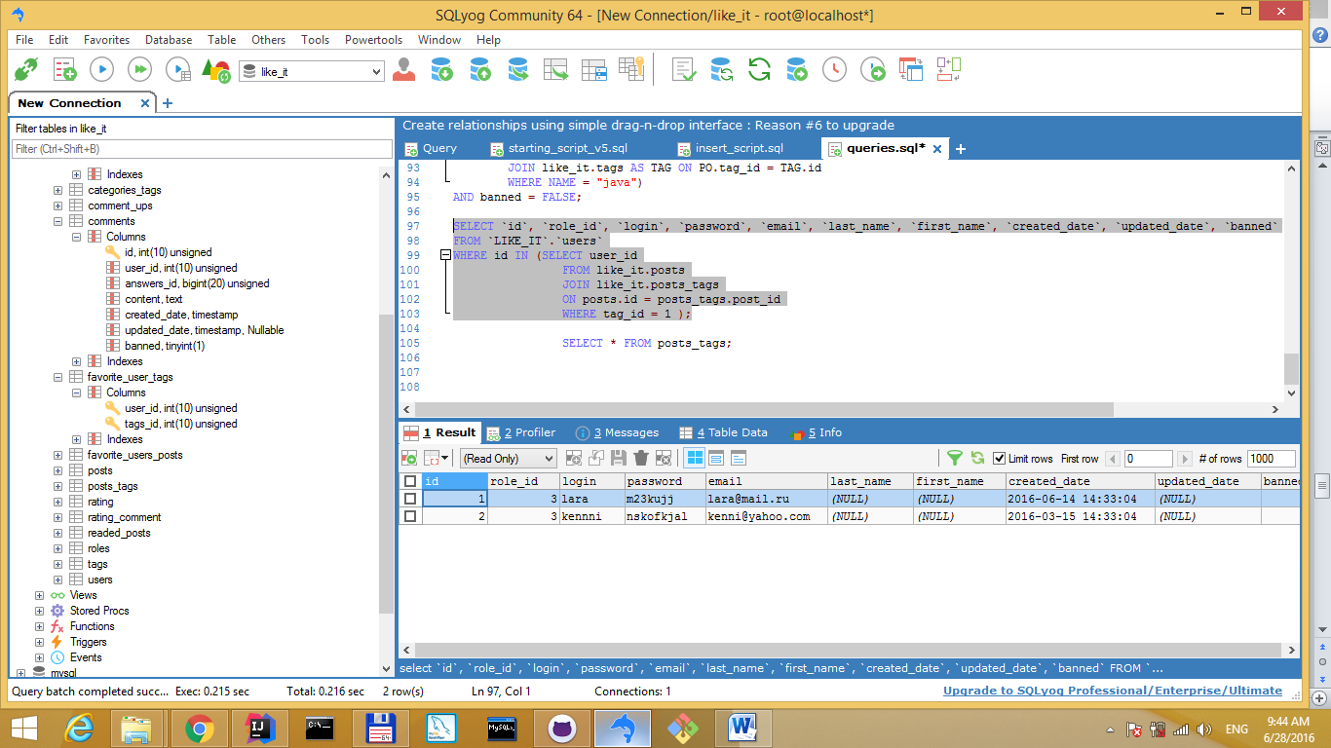

1. Выводит комментарии и даты создания комментов, опубликованных за последний месяц, на ответы, опубликованные определенным Id пользователем. (В данном случае: пользователем с id = 2;

SELECT message, created_date

FROM LIKE_IT.comments

WHERE created_date > DATE_SUB(NOW(), INTERVAL 1 Month)

AND answers_id IN

(SELECT user_id

FROM LIKE_IT.answers

WHERE user_id = 2);

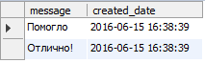

1. Запрос выбирает всех юзеров и их почтовые адреса , добавивших один из данных тегов в избранное. В данном случае - "java" и "sql"

SELECT US.id, US.email

FROM LIKE_IT.users AS US

JOIN (SELECT TAG.name, TAG.id, FAV.user_id

FROM LIKE_IT.favorite_user_tags AS FAV

JOIN like_it.tags as TAG

ON FAV.tags_id = TAG.id

WHERE TAG.name = 'java' or TAG.name = 'sql') AS RESULT

ON US.id = RESULT.user_id

GROUP BY US.id;

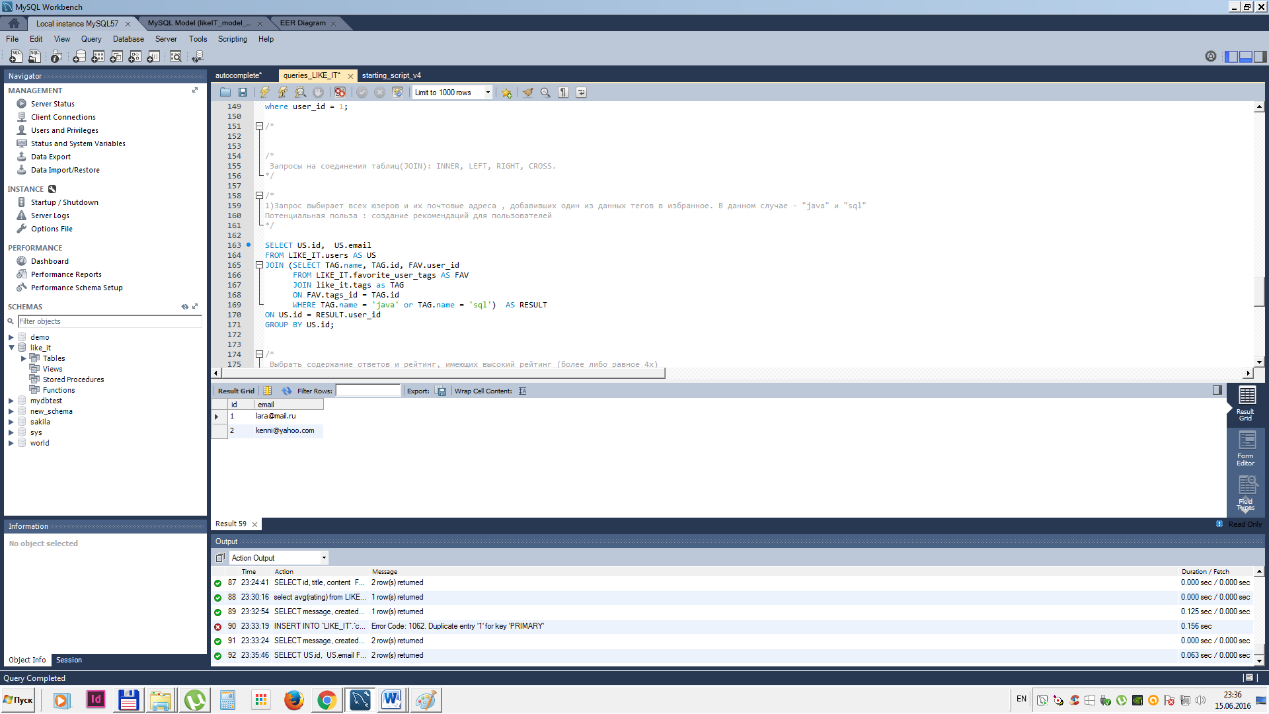

1. Отобразить id, тело сообщения и среднюю оценку за сообщение всех сообщений для определенного поста (в данном примере с id = 3) , у которых средняя оценка больше 3х баллов.

SELECT MSG.message, AVG(RATE.rating) as avRate

FROM like_it.answers AS MSG

JOIN like_it._rating AS RATE

ON MSG.id = RATE.answer_id

WHERE MSG.post_id = 3

GROUP BY MSG.message

HAVING avRate > 3;

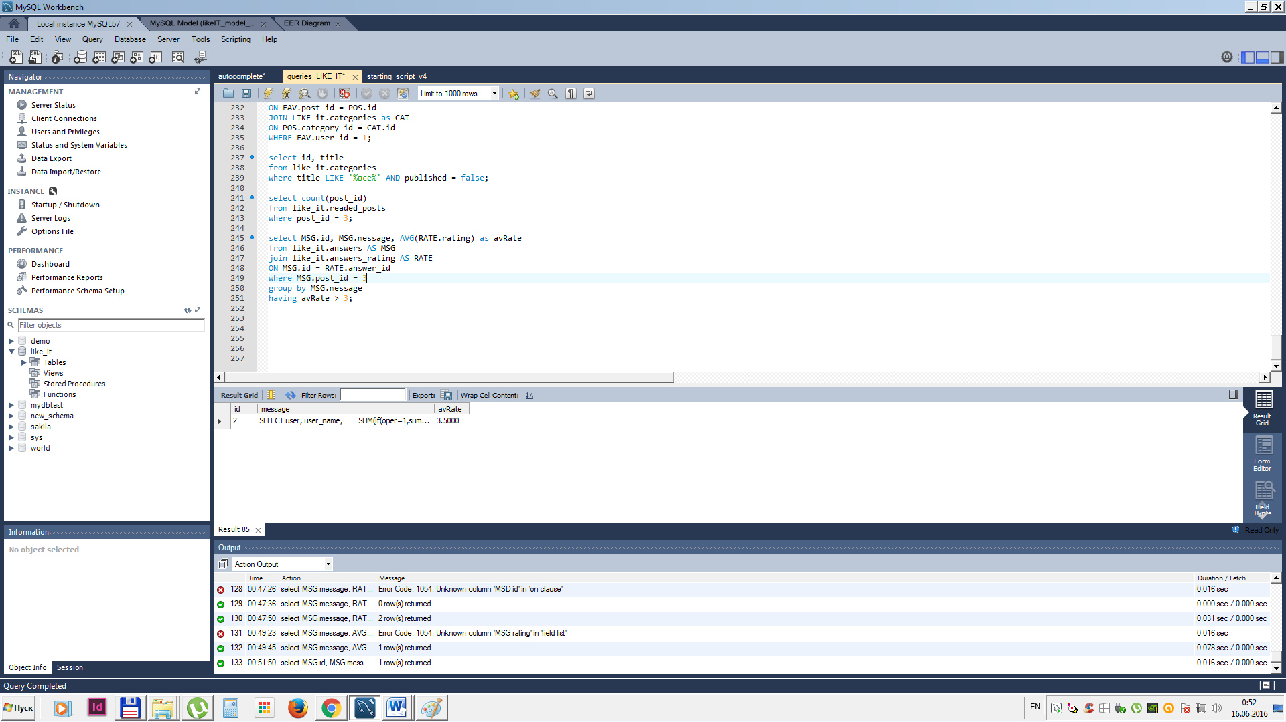

1. Выбрать все посты и категории, в котые связаны с определенным тегом (в данном случае – с id=1) . Отобразить их тип, id, заголовок и дату создания. Упорядочить по дате создания.

(SELECT "Категория", id, title, created_date FROM like_it.categories WHERE id IN (SELECT category_id FROM like_it.categories_tags WHERE tag_id = 1))

UNION

(SELECT "Пост", id, title, created_date FROM like_it.posts WHERE id IN (SELECT post_id FROM like_it.posts_tags WHERE tag_id = 1))

ORDER BY created_date DESC;

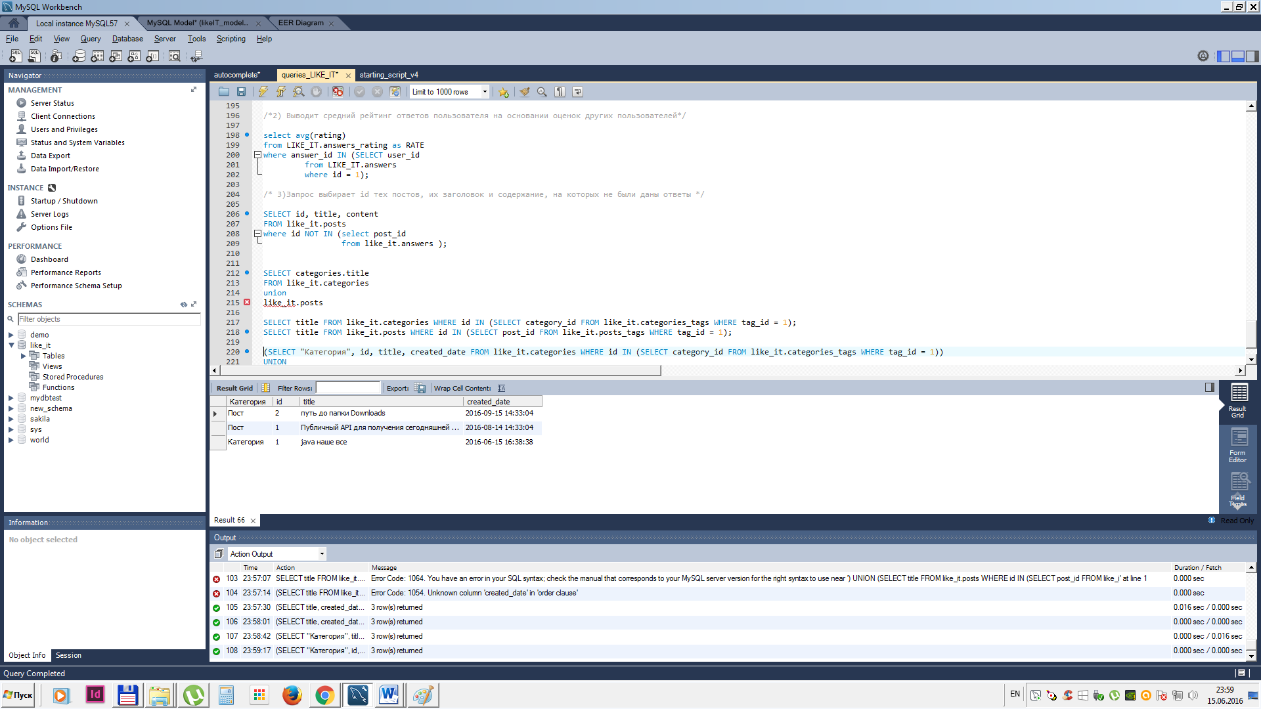

1. Выводит средний рейтинг определенного пользователя (в данном случае – с id = 1) на основании оценок других пользователей за его ответы.

SELECT avg(rating)

FROM LIKE_IT. rating as RATE

WHERE answer_id IN

(SELECT user_id

FROM LIKE_IT.answers

WHERE id = 1);

C:\Users\user\IdeaProjects\by\epam\6.SQL\Безымянный2.png

1. Выводит количество оцененных положительно ответов пользователя

SELECT COUNT(RATE.rating)

FROM LIKE_IT.rating AS RATE

WHERE rating > 0 AND answer_id IN

(SELECT id

FROM LIKE_IT.answers

WHERE user_id = 1)

